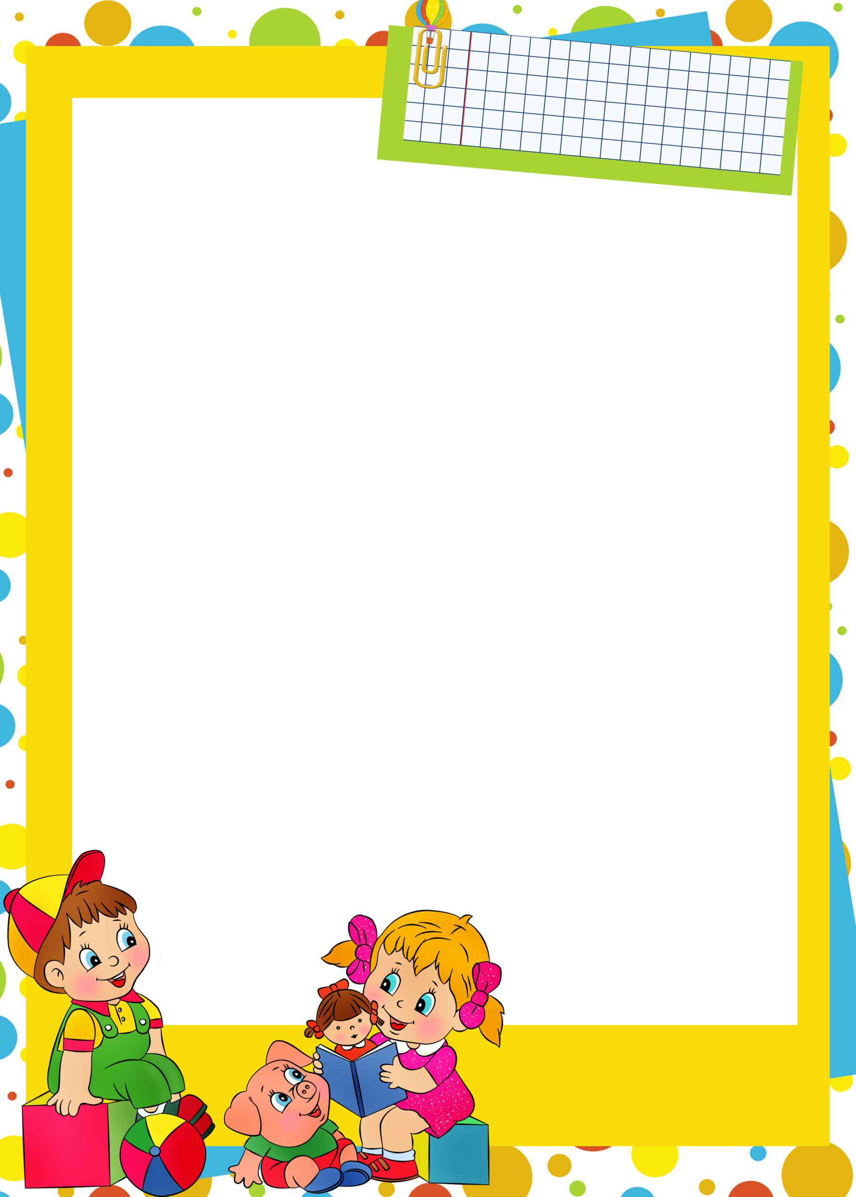
Муниципальное бюджетное дошкольное образовательное учреждение «Детский сад комбинированного вида №45»
муниципального образования города Братска

Конспект – сценарий
совместной непосредственно - образовательной деятельности педагога
с детьми средней группы
на тему:
«Друзья наши - черепахи»

Составила:
Дьячкова Н.И.
Воспитатель
МБДОУ «ДСКВ №45»

Братск 2015 г.

Интеграция образовательных областей: познавательное развитие, речевое развитие, художественно – эстетическое развитие, физическое развитие.
Задачи:
Образовательная область «Познавательное развитие»: Расширять и уточнять у детей представления о черепахах: их внешнем виде, особенностях строения, поведения, питании и среде обитания. Закрепить названия детёнышей. Закрепить навыки счёта от одного до десяти.
Воспитывать бережное отношение к животным.
Образовательная область «Речевое развитие»: (восприятие художественной литературы и фольклора) Формировать умение рассказывать стихотворения наизусть, используя выразительные средства, эмоционально откликаться на её содержание. Приобщать к словесному искусству.
(развитие речи) Формировать умение пользоваться внеречевыми средствами (мимикой, жестом, действием), активно использовать слова обозначающие объекты и действия: панцирь, кладка яиц. Закреплять умение строить сложные предложения, подбирать прилагательные к существительным. Воспроизводить ритм речи, правильно пользоваться речевым дыханием. Развивать свободное общение со взрослыми, участвовать в общем разговоре.
Образовательная область «Художественно – эстетическое развитие» (изобразительная деятельность) Закреплять умение закрашивать силуэт черепашки, передавая характерные особенности цветом. Развивать у детей интерес и желание заниматься изобразительной деятельностью.
(музыкальная деятельность): Развивать слуховое восприятие музыки.
Образовательная область «Физическое развитие»: Совершенствовать навыки ходьбы врассыпную, на внешней стороне стопы (профилактика плоскостопия), Формировать умение выполнять движения, согласовывая их с текстом, действовать по сигналу в подвижной игре.
Виды детской деятельности: игровая, изобразительная, познавательная . коммуникативная, двигательная.
Методы и приемы организации детской деятельности: педагогические ситуации, беседа, дидактические игры, проблемная ситуация, рассказывание стихотворений, физкультминутка.
Организация развивающей среды:
Часть группы оформлена в стили степи, живая сухопутная и водная черепахи, иллюстрации животных, картинки с изображением пищи животных, схемы их жилищ: игрушки – животные; дорожка шириной -25 см; силуэты черепах, салфетки, мнемотаблицы.
ТСО: Аудиозапись музыкального произведения «Песенка черепахи Тортиллы» из мультфильма «Приключения Буратино».

Ход совместной деятельности.
Педагогическая ситуация:
Педагог включает аудиозапись песни черепахи Тортиллы.
Воспитатель: ребята, кто поёт, эту песню?
Дети: эту песню поёт черепаха Тортилла в сказке «Золотой ключик».
Воспитатель: где живёт черепаха Тортилла?
Дети: черепаха Тортилла живёт в болоте.
Воспитатель: Как вы думаете, если она живет в болоте, то как её можно назвать? (водоплавающая черепаха). Но ещё есть сухопутные черепахи. Как вы думаете, почему их так называют?
Дети: потому что они передвигаются по земле.
Воспитатель: я знаю, где обитают сухопутные черепахи, только туда просто так не дойдёшь, можно долететь только на самолёте. Кто готов со мной лететь, становитесь рядом приготовьтесь, заводим двигатель самолёта – руки согнуты перед грудью «пропеллер»; расправляем крылья – руки в стороны и вперёд – дети делают глубокий вдох носом, на выдохе произносят звук – у-у-у-у. Самолет идёт на посадку…приземляется – дети опускаются на одно колено. Выходим из самолёта – ходьба обычная. Посмотрите вокруг и скажите, куда мы с вами прилетели, где мы находимся?
Дети: мы находимся в степи.
Воспитатель: проходите, пожалуйста, посмотрите вокруг, что вы видите?
Воспитатель вместе с детьми подходит к игрушке – черепахе, иллюстрациям.
Посмотрите нас, здесь встречает степная черепашка. Как вы думаете, почему её так называют? (потому что живет в степи)
Воспитатель: садитесь удобно (дети садятся на «кочки» полукругом) и послушайте удивительный рассказ о степной черепахе.
У черепахи есть панцирь. Он очень прочный, внутри панциря есть туловище, из панциря видны голова на длинной шее, четыре лапы и совсем короткий треугольный хвост. Степная черепаха имеет жёлто-серую окраску с тёмными пятнами, на передних лапах - четыре когтя. Питается она растительной пищей - травой. Всю зиму черепаха спит, а ранней весной она просыпается, и у неё появляются дети, которые вылупятся из яйца. Черепаха впадает в спячку не только зимой, но и летом когда от яркого солнца вся трава высыхает и становится для черепахи мало пищи. Черепаха очень медлительная, неповоротливая, при опасности прячется в свой панцирь.
Воспитатель: Черепаха про себя хочет услышать рассказ, она даже составила подсказку (педагог выставляет мнемодорожку)
Слушается 2 детских рассказа.
Воспитатель: Нам пора возвращаться в детский сад, но пред отлетом предлагаю поиграть в интересную игру, которая называется «Моя черепашка»
Проводится физкультминутка «Черепашка»
Вот моя черепаха, она живет в панцире.
Она очень любит свой дом. - Руки сжаты в кулаки, большие пальцы внутри.
Когда она хочет, есть, то высовывает голову. - Показать большие пальцы, выполняя вращательные движения ими.
Когда хочет спать, то прячет её обратно.
Спрятать пальцы обратно в кулаки.
Воспитатель: в детский сад полетим опять на самолёте: заводим двигатель самолёта – руки согнуты перед грудью «пропеллер»; расправляем крылья – руки в стороны и вперёд – дети делают глубокий вдох носом, на выдохе произносят звук – у-у-у-у. Самолет идёт на посадку…приземляется – дети опускаются на одно колено. Выходим из самолёта – ходьба обычная.
Слышится стук в дверь.
Воспитатель: войдите, пожалуйста.
Входит Незнайка взрослый (ребёнок из подготовительной группы) в руках у него банка накрытая салфеткой.
Незнайка: здравствуйте, ребята!
Дети: добрый день, Незнайка, что ты нам принёс?
Незнайка я пришел к вам от Знайки, он прислал вам подарок. Но подарок вы сможете увидеть только тогда, когда расскажите стихотворение про черепашку(дети рассказывают стихотворение) Воспитатель снимает салфетку с банки и рассматривает черепаху вместе с детьми.
Воспитатель: Ребята, как вы думаете, какая это черепаха?
Незнайка: это сухопутная черепаха.
Воспитатель: а ты не ошибся? Дети говорят, что это водная черепаха. (Незнайка настаивает на своём)
Воспитатель: Незнайка мы только что прилетели из степи, где обитает степная черепаха, вот она называется сухопутная. Наши ребята, помогут тебе разобраться какие черепахи сухопутные, а какие водные. Для этого у нас есть карточки-схемы. Садись, пожалуйста, удобно на стул вместе с ребятами.
Воспитатель: что есть у черепахи?
Дети: у черепахи есть панцирь.
Воспитатель: незнайка найди, пожалуйста, карточку, где нарисован панцирь. (Незнайка берёт карточку, на которой изображен панцирь сухопутной черепахи)
Воспитатель: ребята, правильно сделал незнайка? Посмотрите на черепаху в аквариуме и вспомните, какой панцирь у сухопутной черепахи и чем отличаются панцири у черепах?
Дети: у водной черепахи панцирь немного приплюснут, буро-черного цвета, а у степной - выпуклый, жёлто-серого цвета с тёмными пятнами.
Воспитатель предлагает посмотреть на лапы черепах и рассказать, чем они отличаются.
(Ответы детей)
Воспитатель обобщает: у водной черепахи на лапах есть плавательные перепонки. В воде черепаха очень проворна, хорошо плавает и ныряет. Незнайка помоги ребятам найти карточку, где изображены лапы черепахи с плавательными перепонками.
(Незнайка показывает карточку с лапами сухопутной черепахи)
Воспитатель: ребята, правильно показывает Незнайка? (дети поправляют Незнайку и находят карточку, где изображены лапы черепахи с плавательными перепонками).
Воспитатель: найдите карточку с изображением хвоста степной черепахи. И сравните с хвостом водной черепахи. Отличаются ли у черепах хвосты?
(Ответы детей)
Воспитатель: найдите карточку с изображением головы степной черепахи. И сравните с головой водной черепахи. Отличаются ли у черепах головы?
(Ответы детей)
Воспитатель: как вы думаете, чем питается водная черепаха?
(Ответы детей)
Воспитатель обобщает: водная черепаха питается разными насекомыми, рыбой, растениями.
Незнайка: интересно, а детки у неё есть?
Воспитатель: Конечно, есть, и появляются они у водной черепахи из яиц, а у степной черепахи…(ответы детей) тоже из яйца. Ребята как называют деток у черепахи?
Дети: деток черепахи называют черепашата.
Воспитатель: Незнайка, вы кормили черепаху?
Незнайка: а я и не знаю.
Воспитатель: предлагаю ребятам покормить черепаху.
Дети и воспитатель кладут корм в аквариум – мясо или рыбу; наблюдают, как черепаха ест.
Воспитатель: ребята я думаю, что черепаха устала от нашего внимания и ей хочется отдохнуть, а мы с вами и Незнайкой поиграем в интересную игру:
«Гнездо черепахи». У кого в кармашке лежит камешек тот будет мама –черепаха, она защищает своих черепашат от того, кто хочет отобрать у неё яйца, из которых скоро появятся черепашата.
«Мама черепаха» (водящий) кладет "яйца" – контейнеры от киндер-сюрприза в центр круга, образованного шнуром. Дети – птицы находятся за кругом. По сигналу «опасность» дети – птицы пытаются украсть "яйца" и при этом не попасться «черепахе». Пойманный, становится "черепахой" и занимает место водящего. Игра повторяется 2-3 раза.
Незнайка: спасибо вам, ребята, за то, что вы рассказали мне про черепах. Теперь я знаю, чем отличаются водные черепахи от сухопутных. Пойду в цветочный город к своим друзьям, до свидания!
Незнайка уходит.
Воспитатель: Из яиц вылупились маленькие черепашата, только они почему-то белого цвета. Мама черепаха их может не узнать, и они потеряются, что делать?
Дети: разукрасить черепах.
Дети садятся за столы и разукрашивают маленьких черепашат.

